UT 1 – Práctica 1. Crear una maquina virtual con VirtualBox.
En esta práctica vamos a preparar el entorno de trabajo que utilizaremos a lo largo de todo el curso para la realización de las actividades.
Bases de Datos – 1º DAM
En cada apartado debes hacer una captura de pantalla donde se vea claramente que has realizado ese paso en tu equipo. Posteriormente añadirás las capturas al documento que debes entregar en el aula virtual.
- Primeramente comprobé que Virtual Box estuviera instalado, y efectivamente si estaba instalado.
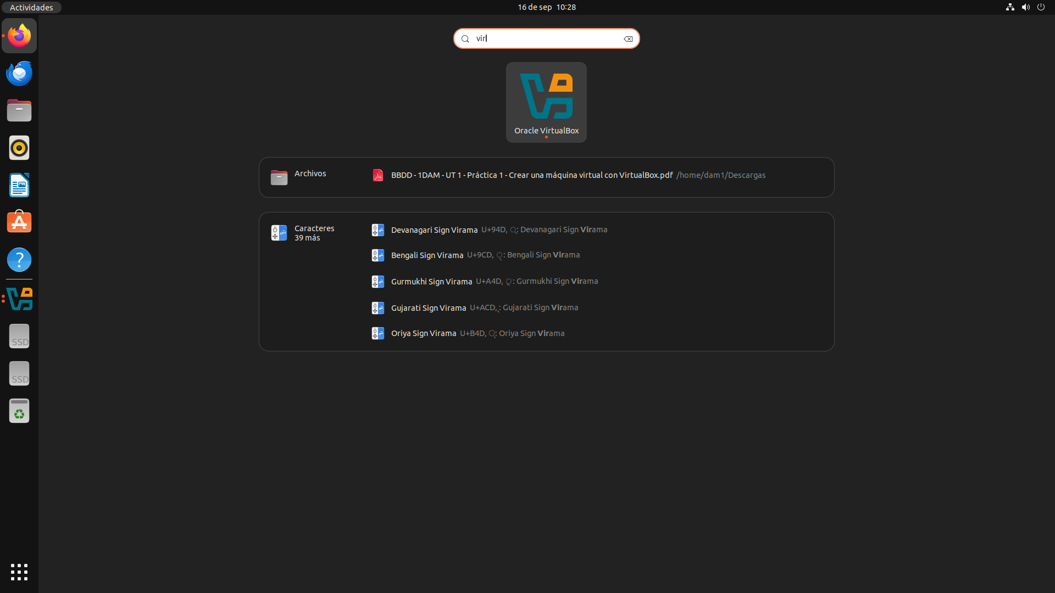
- Luego, instalé la ISO de la pagina oficial de Linuxmint, específicamente la versión de España.
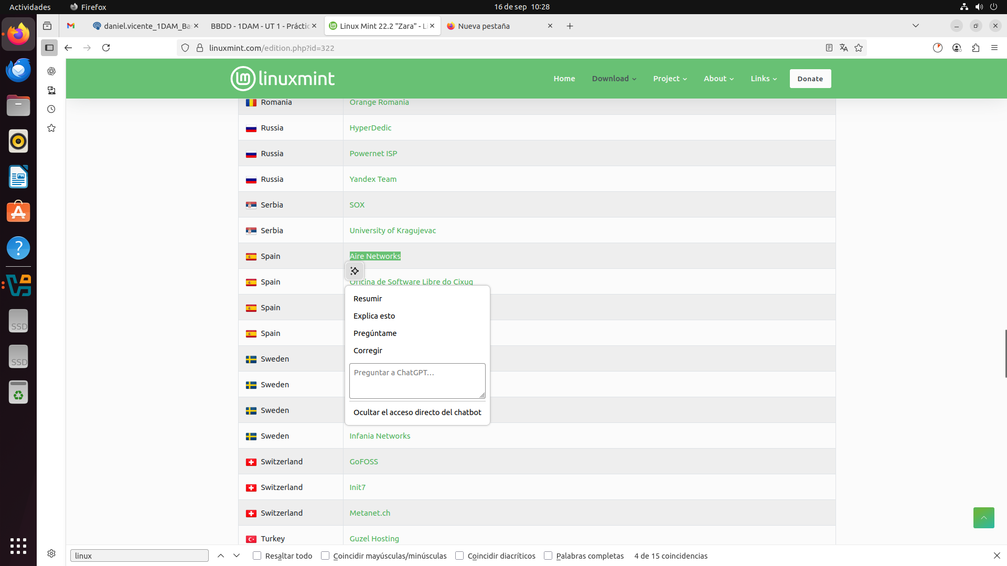
- Comprobé que la ISO se instaló de manera adecuada para que no haya problemas

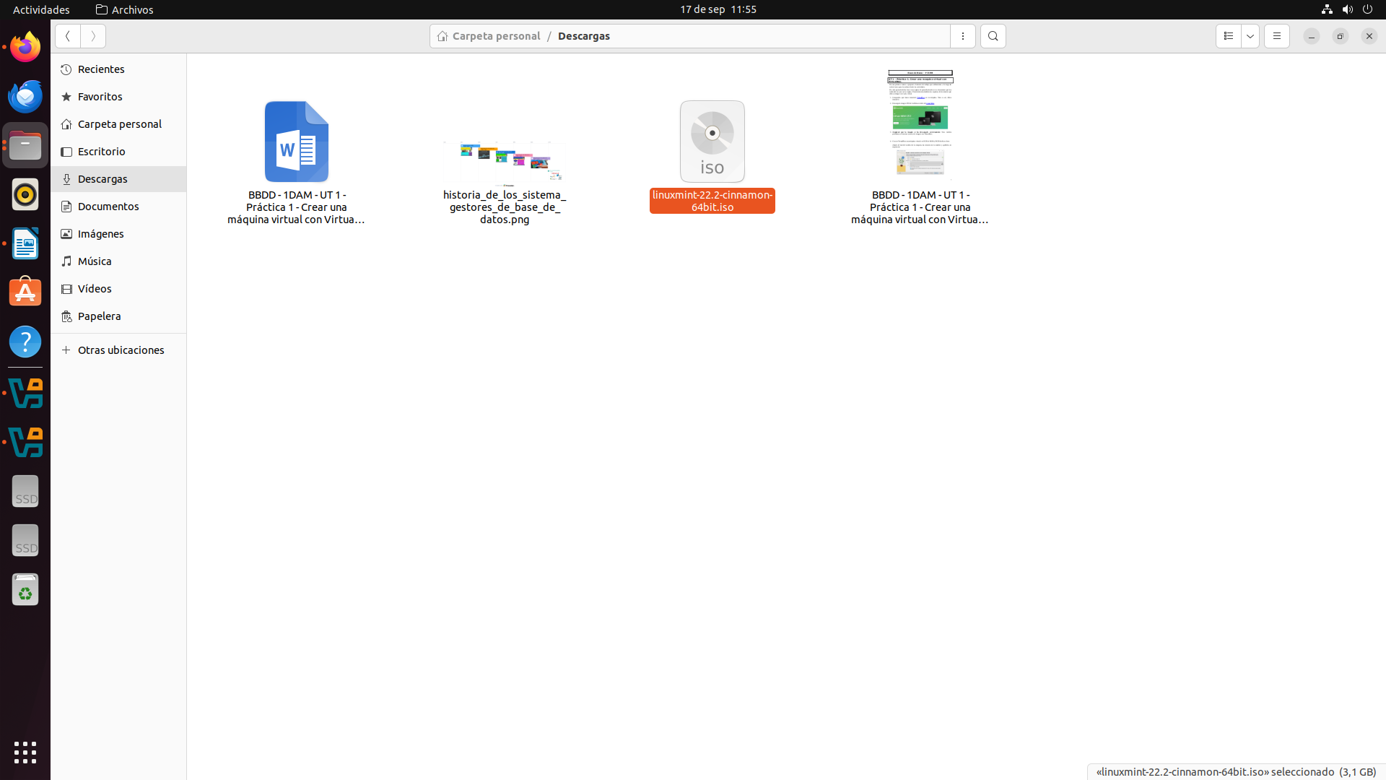
- Cree una maquina virtual con mis iniciales del nombre y establecí el nombre de base de datos
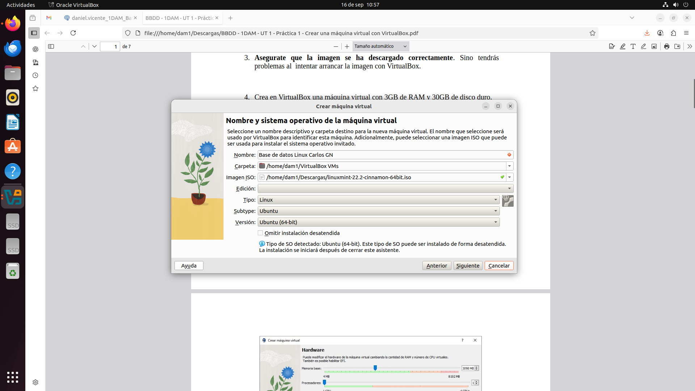

Luego establecí una cantidad de 3GB sabiendo que 1GB=1024MB
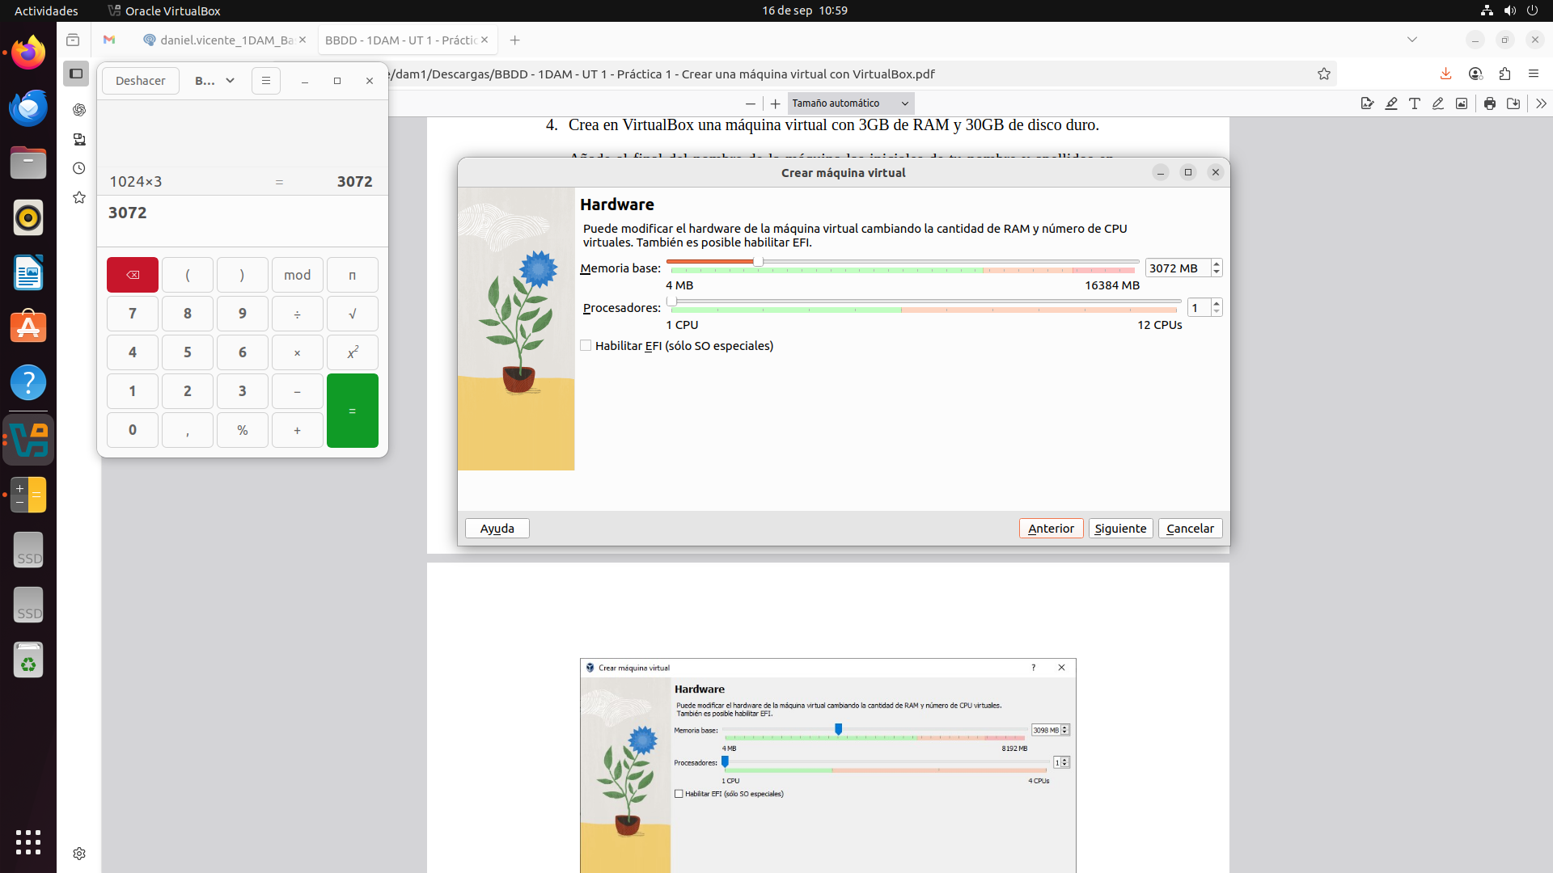

Luego, establecí una cantidad de almacenamiento de 30GB de almacenamiento interno

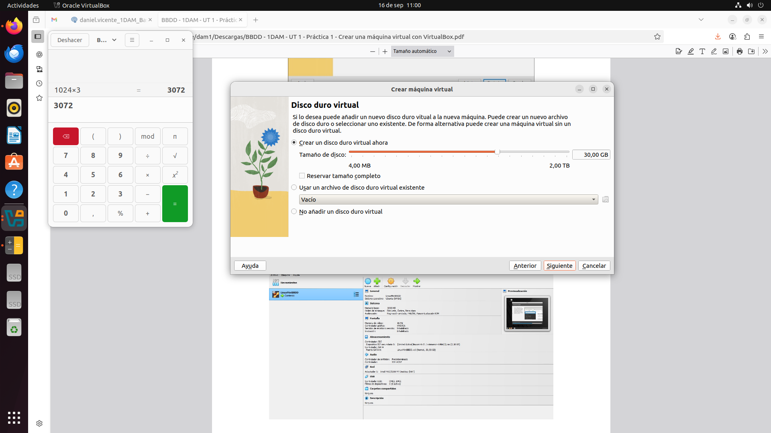

Finalmente, inserte la ISO en el almacenamiento como si fuera una unidad externa

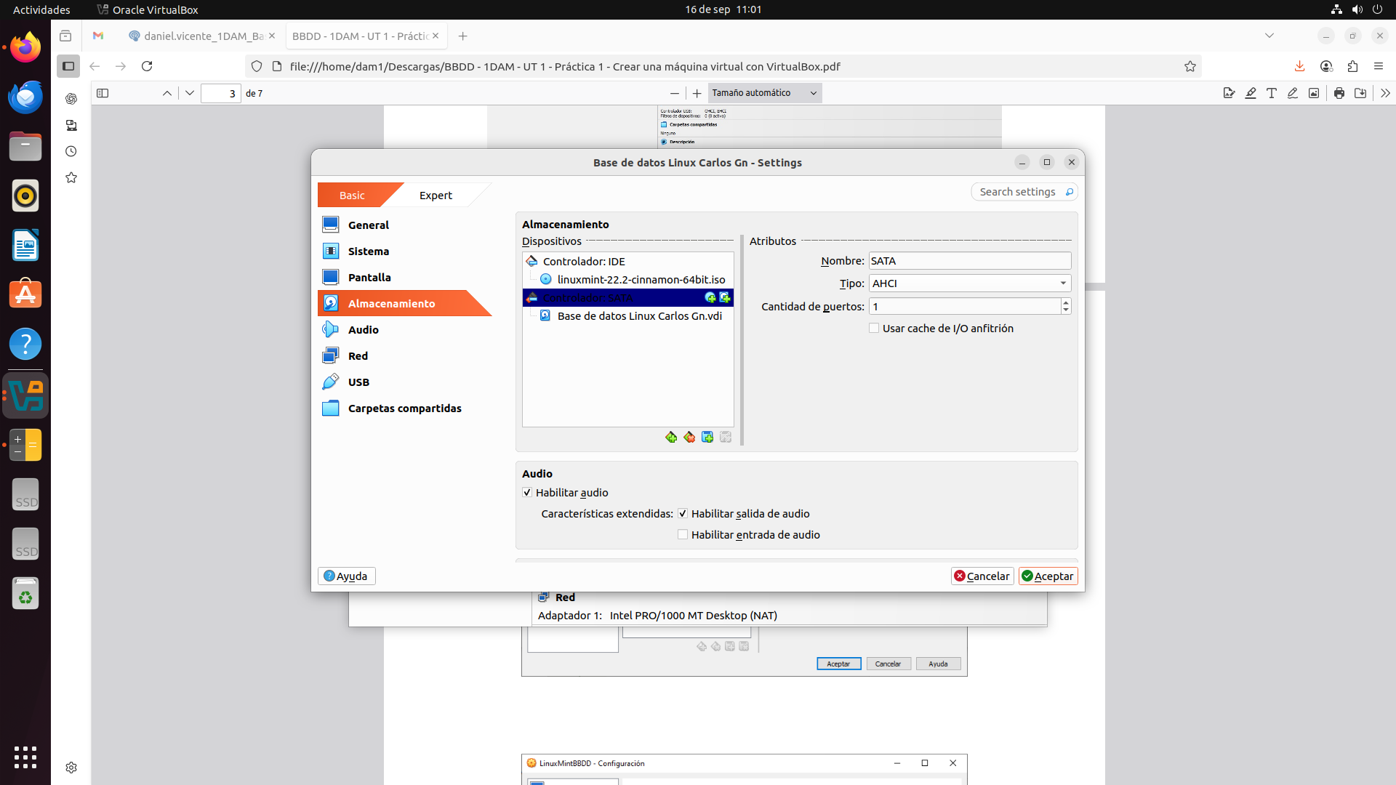
- Inicie la maquina virtual e inicie la instalación con el icono que aparece en pantalla
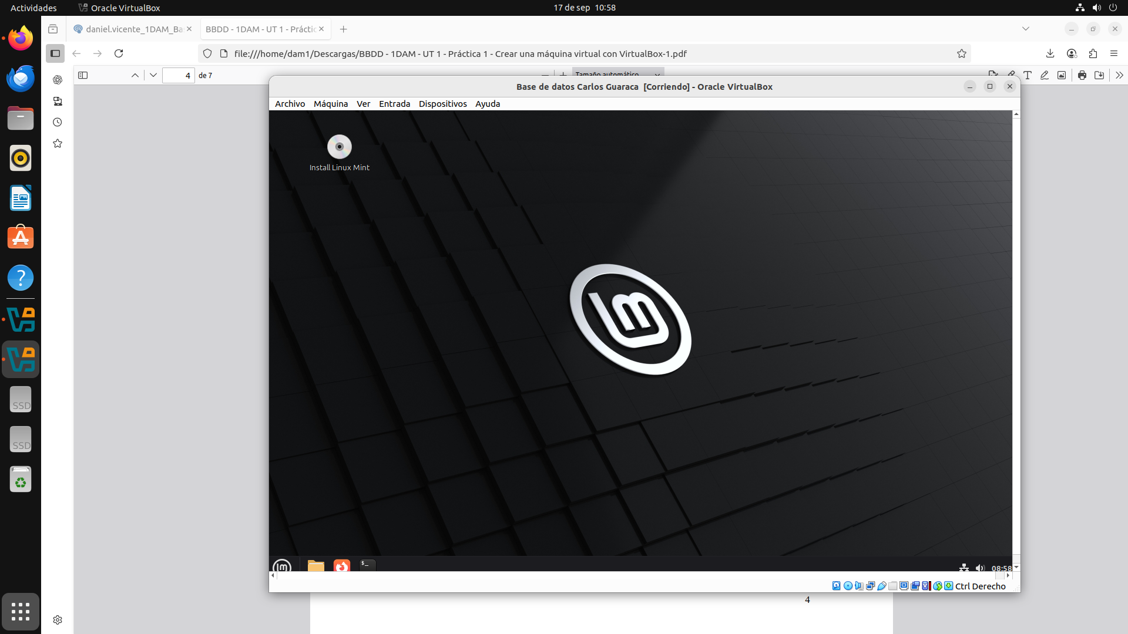
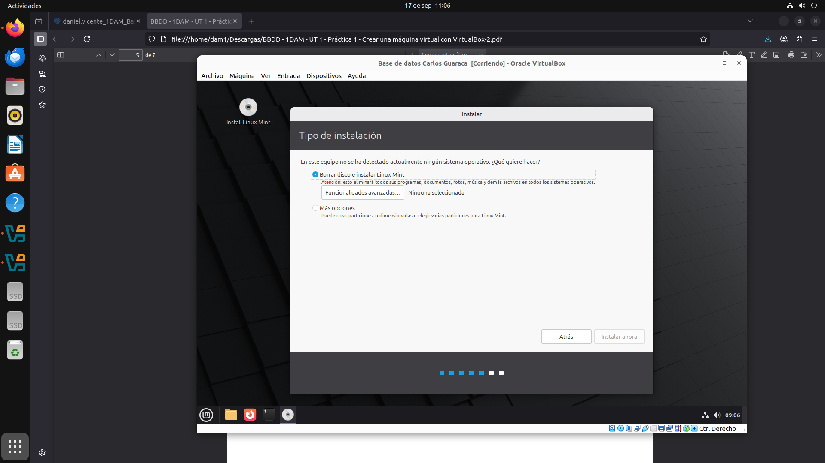
En tipo de instalación, seleccione la de borrar el disco e instalar Linux

Luego establecí el nombre y el nombre del equipo:
Nombre: Carlos
Nombre equipo: CGN-linuxmint-servidor

Seguidamente, se inicio la instalación del sistema
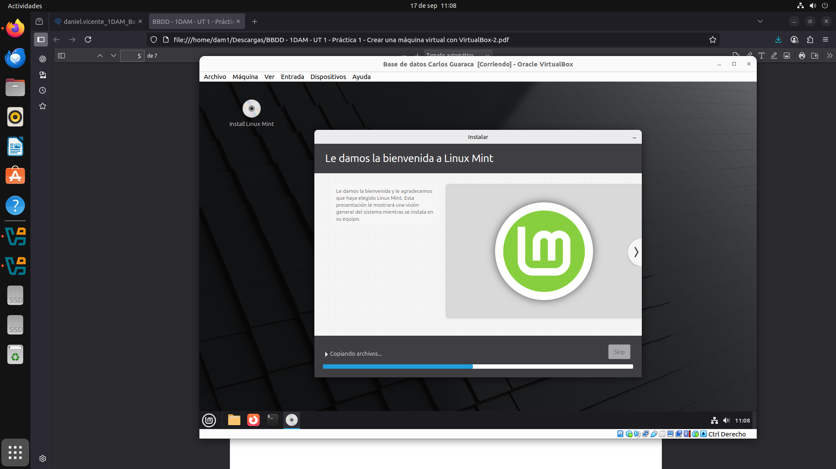

- Una vez instalado el sistema operativo, eliminé la unidad externa que contenía la ISO

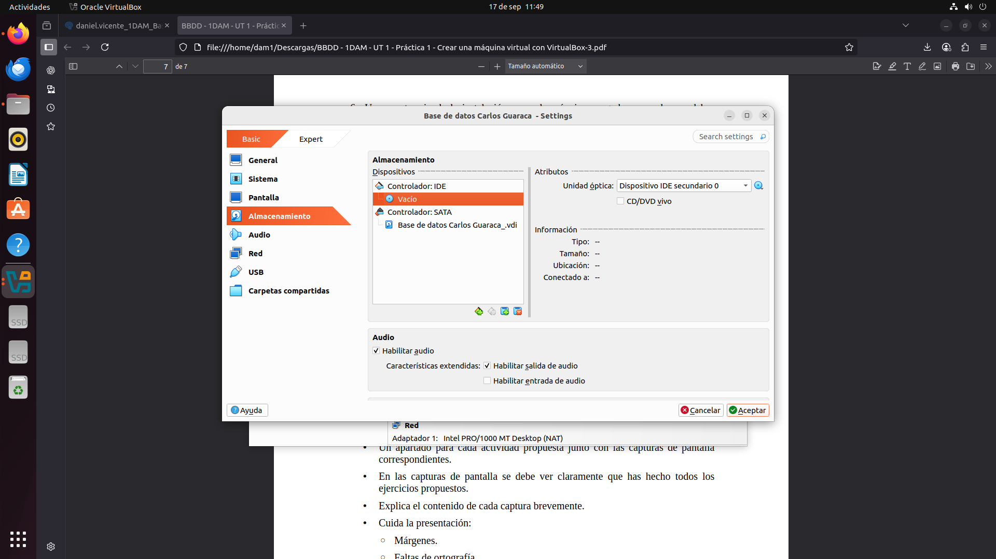
Entrega
Una vez terminada la instalación, debes entregar un documento PDF donde aparezcan los ejercicios que se piden en este práctica junto con las capturas de pantalla que has hecho para cada uno de ellos.
Ten en cuenta las siguientes recomendaciones a la hora de crear el documento:
  - Debe aparecer un título.
  - Debe aparecer tu nombre y apellidos.
  - Un apartado para cada actividad propuesta junto con las capturas de pantalla correspondientes.
  - En las capturas de pantalla se debe ver claramente que has hecho todos los ejercicios propuestos.
  - Explica el contenido de cada captura brevemente.
  - Cuida la presentación:
    - Márgenes.
    - Faltas de ortografía.
    - Uso de viñetas.
    - Encabezados y píes de página.
    - Números de página.

  - En el nombre del fichero debe aparecer:
    - Número de unidad.
    - El ejercicio.
    - El autor.

